Tydzień 23, część 5. Dwa skoczki. +→ Mat w 2 posunięciach. – 2 –
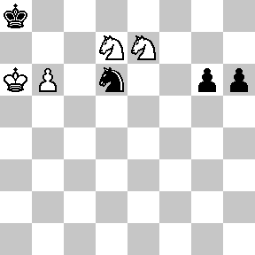  Zadanie 713 2X | 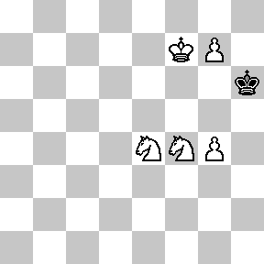 Zadanie 714 2X | Zadanie 717  1.Sa6+ Ka8 2.b7X  Zadanie 718  1.a7+ Ka8 2.Sc7X  SzachyDzieciom.pl
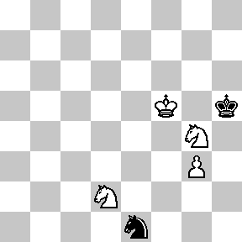  Zadanie 715 2X | 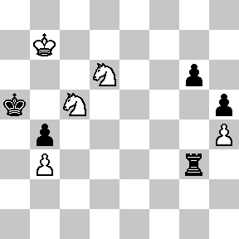 Zadanie 716 2X | Zadanie 719  1.Sf6+ Kh8 2.Sg6X  Zadanie 720  1.Sd8 W:d8 2.e:d8H(W)X  1…∼ 2.e8H(W)X  SzachyDzieciom.pl
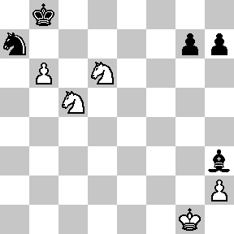  Zadanie 717 2X | 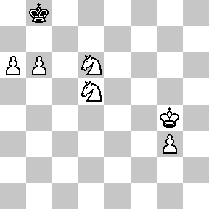 Zadanie 718 2X | Zadanie 713  1.Sd5 Sb7 2.Sc7X  1…Se8(b5) 2.b7X  1…h5(1…g5) 2.Sc7X  1…Sf7(f5,e4,c4) 2.b7X(2.Sc7X)  Zadanie 714  1.g5+ Kh7 2.Sf6X(2.g8HX)
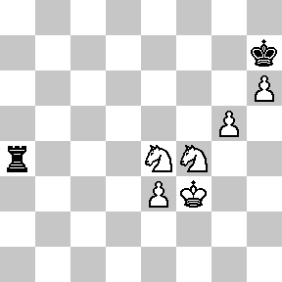  Zadanie 719 2X | 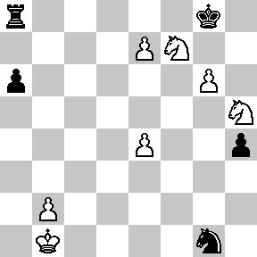 Zadanie 720 2X | Zadanie 715  1.Se4 S∼ 2.Sef6X  Zadanie 716  1.Kc6 Wc3 2.Sdb7X  1…g5 2.Sc4X(2.Sdb7X)  1…W:b3(d3,e3,f3,h3,g1,  g2,g4,g5) 2.Sc4X(2.Sbd7X)
Tydzień 23. Kurs interaktywny SzachyDzieciom.pl. Mat w 2 posunięciach. – 2 –
Tydzień 23, część 5. Dwa skoczki. +→ Mat w 2 posunięciach. – 3 –
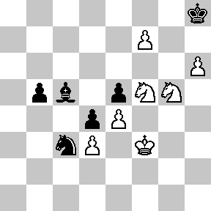  Zadanie 721 2X | 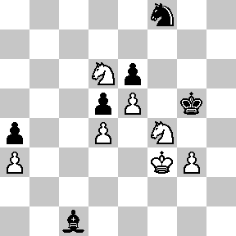 Zadanie 722 2X | Zadanie 725  1.Kg3 d:e5 2.Sg7X  1…∼ 2.Sf4X(2.Sg7X)  Zadanie 726  1.Sc6+ Ke6 2.Sc7X  SzachyDzieciom.pl
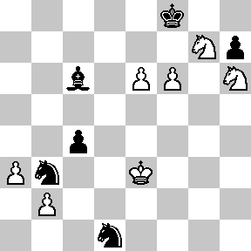  Zadanie 723 2X | 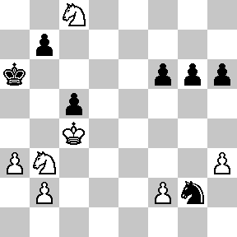 Zadanie 724 2X | Zadanie 727  1.c8H+ K:d6 2.Hc6X  Zadanie 728  1.e7 ∼ 2.f7X  SzachyDzieciom.pl
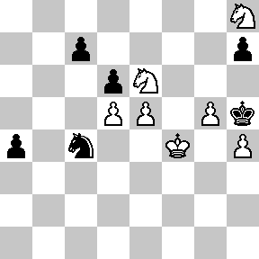  Zadanie 725 2X | 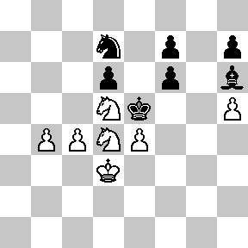 Zadanie 726 2X | Zadanie 721  1.Sh4 ∼ 2.Sg6X  Zadanie 722  1.Sf7+ Kf5 2.g4X  SzachyDzieciom.pl
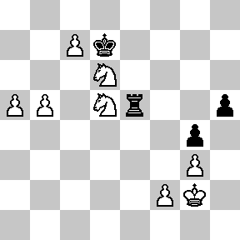  Zadanie 727 2X | 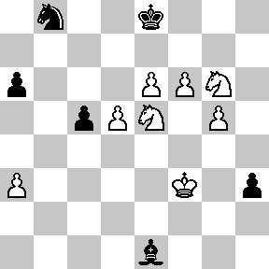 Zadanie 728 2X | Zadanie 723  1.Kf4 ∼ 2.e7X  Zadanie 724  1.S:c5+ Ka5 2.b4X  SzachyDzieciom.pl
Tydzień 23. Kurs interaktywny SzachyDzieciom.pl. Mat w 2 posunięciach. – 3 –

